РОССИЙСКАЯ ФЕДЕРАЦИЯ
КАРАЧАЕВО – ЧЕРКЕССКАЯ РЕСПУБЛИКА
МУНИЦИПАЛЬНОЕ КАЗЕННОЕ УЧРЕЖДЕНИЕ
«УПРАВЛЕНИЕ ОБРАЗОВАНИЯ
АДМИНИСТРАЦИИ УРУПСКОГО МУНИЦИПАЛЬНОГО РАЙОНА КАРАЧАЕВО – ЧЕРКЕССКОЙ РЕСПУБЛИКИ»

П Р И К А З № 153

от 24.11. 2014 ст. Преградная

О порядке проведения итогового сочинения
(изложения) в Урупском муниципальном районе
в 2014-2015 году.

Во исполнение Приказа министерства образования и науки Российской Федерации от 08.05.2014 № 923, Приказа министерства образования и науки КЧР от 12.11.2014 г. № 845 «Об утверждении порядка проведения итогового сочинения (изложения) , порядке и сроках его проверки в КЧР в 2014-2015 учебном году», в соответствии с Порядком проведения государственной итоговой аттестации по образовательным программам среднего общего образования, по подготовке и проведению итогового сочинения (изложения) в выпускных классах образовательных учреждений района

ПРИКАЗЫВАЮ:

- Провести 03.12.2014 г. итоговое сочинение (изложение) по образовательным программам среднего общего образования на базе общеобразовательных учреждений района
- Возложить ответственность за подготовку, проведение и проверку итогового сочинения (изложения) на директоров общеобразовательных учреждений
- Контроль за исполнением данного приказа возложить на ведущего специалиста МКУ «Управление образования администрации Урупского муниципального района» З.С. Батчаеву.

Начальник МКУ «Управление образования администрации Урупского муниципального района» | 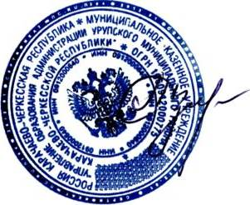 | Т.И. Озерная

